**Nhận xét của giảng viên**:

**TRƯỜNG ĐẠI HỌC ĐÀ LẠT**

**KHOA CÔNG NGHỆ THONG TIN**



**TIỂU LUẬN  
Môn học Lập Trình Mạng**

**Giảng viên hướng dẫn**: Phạm Duy Lộc

**Sinh viên thực hiện**: Nguyễn Đình Phát Triển

**Mã số sinh viên: 1812860**  **Lớp: CTK42**

**Đà Lạt, ngày 6 tháng 6 năm 2021**

# PHỤ LỤC

1) Giới thiệu đề tài 2

2) giới thiệu các chức năng của phần mềm 3

3) Những kiến thức đã học và áp dụng vào đè tài 4

4) Những kiến thức tự tìm hiểu thêm để làm đề tài 5

5) DANH MỤC TÀI LIỆU THAM KHẢO 6

6) NHững đóng góp của bản thân vào đề tài 7

1. Giới thiệu đề tài

Thời đại hiện nay, Công nghệ thông tin chiếm lĩnh một vị trí hàng đầu trong hệ thống khoa học kỹ thuật, đồng thời nó đóng góp tích cực cho mọi sự thành công của mọi lĩnh vực khác trong đời sống xã hội.

Qua quá trình tiếp nhận, lĩnh hội, tìm hiểu, nghiên cứu và học hỏi những kiến thức từ học phần lập trình mạng và được sự hướng dẫn chỉ dậy tận tình của giáo viên Phạm Duy Lộc. Nhóm chúng tôi thực hiện đề tài “Quản lý thi cử”. Đây là một đề tài khá hấp dẫn, phù hợp với kiến thức đã được học và nhất là đáp ứng được nhu cầu của thực tế cao. Giúp giáo viên thuận tiện trong việc tổ chức thi, thu bài thi và lưu trữ bài thi bằng phần mềm, cũng như quản lý được danh sách sinh viên theo lớp học. Trong quá trình tìm hiểu và học hỏi những kiến thức còn không tránh khỏi những sai sót, những kiến thức tiếp thu còn một số hạn chế. Rất mong sự góp ý quý báu của Thầy để đề tài được hoàn thiện và đáp ứng thực tế hơn.

1. Giới thiệu chức năng của phần mềm.

* Tổng quan về phần mềm: Phần mềm gôm hai giao diện người dùng. Giao diện server dành cho giao viên tổ chức thi cử và giao diện client dành cho sinh viên tham gia thi cử.
* Giới thiệu chức năng của server:

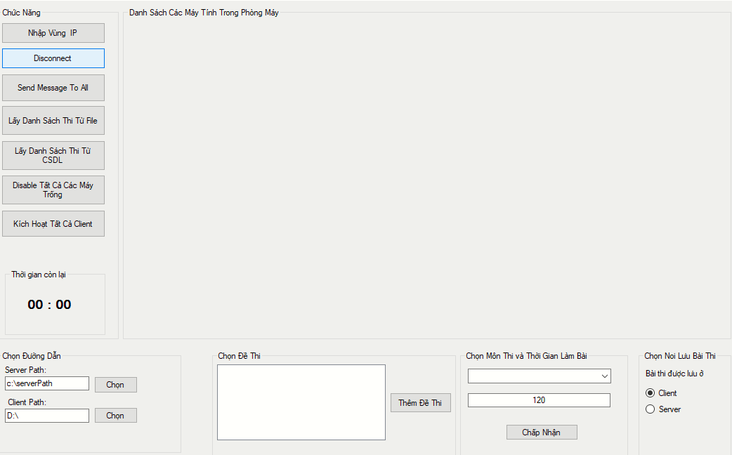

1. Khi nhập vùng ip thì server sẽ server sẽ tạo ra các lớp có hình icon PC để mô tả máy con trong vòng địa chỉ ip vừa nhập và những icon này có màu mặc định là màu cam tượng trưng cho khi chưa có client kêt nối đến. Khi client có trong trong ip vừa nhập kết nối tới thì những icon này sẽ đổi sang màu xanh lá.
2. Chức năng này có nhiệm vụ huỷ kêt nối tới các client (block máy client) .
3. Send massage có thể gửi một thông điệp như tin nhắn để thống báo đến cho tất cả các client đã được kết nối tới server.
4. Chức năng lấy danh sinh viên và môn thi từ một file excel.
5. Chức năng này có thể lấy danh sách từ cơ sở dữ liệu sql server.
6. Chức năng này có nhiệm cụ kích hoạt những button của giao diện client.
7. Khi đủ thông tin của một bài thi button này sẽ được xuất hiện và có nhiệm vụ gửi toàn bộ thông tin của một bài thi đến tất cả máy client đã được kết nối đến.
8. Chức năng này có nhiệm vụ đếm ngược thời gian làm bài thi.
9. Những đường đẫn từ sểver và client
10. Lấy bài thi từ đường dẫn đã chọn
11. Kiểm tra thông tin của bài thi nếu đủ thì button của chức năng số 7 sẽ được kích hoạt để gửi toàn bộ thông tin của một bài thi đến máy client.
12. Chọn nơi lưu bài thi.
13. Những kiến thức đã học và áp dụng vào đề tài

* Kiến thức lập trình socket, multil thread, cơ chế receive và send, và giao thức tcp của học phần lập trình mạng.
* Lập trình hướng đối tượng (interface, object, class,..)
* Cơ sở dữ liệu
* Lập trình cơ sở dữ liệu với winform

1. Những kiến thức tự tìm để thêm vào đề tài.

Tìm hiểu về framework để có thể lấy danh sách từ một file excel. Nhưng vẫn một một số hạn chế chưa khắc phục được hoàn chỉnh.

1. Danh mục tài liệu tham khảo

Lấy ý tưởng xem Youtube (multil chat – Howkteam), github.

1. Những đóng góp của bản thân vào đồ án.

* Áp dụng lập trình hướng đồi tượng vào đề tài. Đã tìm hiểu triển khai đề tài theo một kiến trúc để các thành viên dễ hình dung ra công việc. Từ việc áp dụng kiến trúc và sử dụng interface làm cho phần mã nguồn không bị dính chặt với phần form và làm mã nguồn có thể linh động hơn khi có những thay đổi hay chỉnh các chức năng.
* Những chức năng chính của bản thân:

+ kết nối cơ sở dữ liệu sql server để lấy dánh sách sinh viên và các môn thi.

+ Gửi thông tin môn thi

+ Xử lý đầu vào và thời gian làm bài thi

+ load thông tin sinh viên lên client

* Tổng quan về thiết kế và mã nguồn

